**Hướng dẫn sử dụng phần mềm tư vấn latop**

# Giới thiệu

Phần mềm tư vấn laptop được phát triển nhằm mục đích giúp cho người sử dụng có thể mua được 1 chiếc máy laptop phù hợp với những điều kiện cá nhân của mình .

Từ những thông tin của người dùng cung cấp như là : Nghề nghiệp , giới tính , độ tuổi , mục đích sử dụng …từ đó phần mềm sẽ xử lý và sẽ tử vấn cho ta những loại laptop phù với người dùng . Đưa ra được những thông tin cần thiết của sản phẩm cho người dùng so sánh chọn lựa . Người dùng có thể thấy và xem được thông tin của từng loại máy từ đó đưa ra được quyết định đúng đắn .

Ngoài ra người dùng còn có thể tham khảo , tra cứu được tất cả các loại laptop có trên thị trường , biết được thông số kỹ thuật của từng loại máy .

# Hướng dẫn sử dụng chương trình

## Màn hình chính của chương trình:

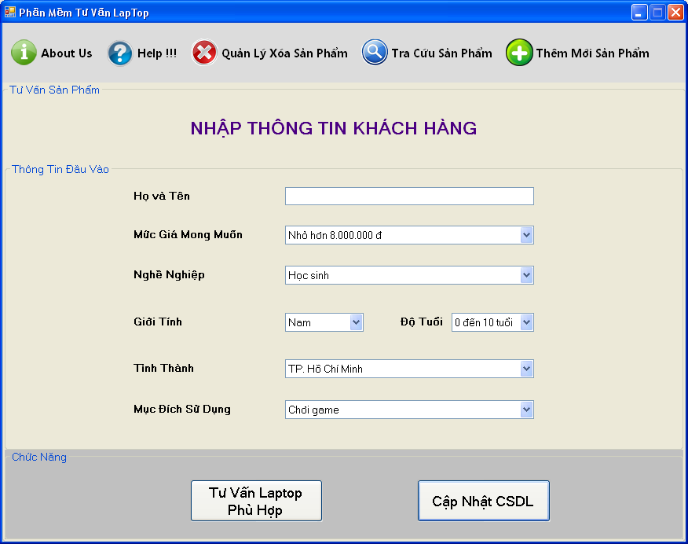

## Nhập thông tin khách hàng

Để bắt chạy chương trình và nhận được sự tư vấn , người dùng cần nhập những thông tin cần thiết như là

+ Họ và tên

+ Mức giá mong muốn

+ Nghề nghiệp

+ Giới tính

+ Đô tuổi

+ Tỉnh thành

+ Mục dích sử dụng

Sauk hi đã nhập đầy đủ thông tin cần thiết , người dùng nhấn vào nút  để nhận được sự tư vấn :

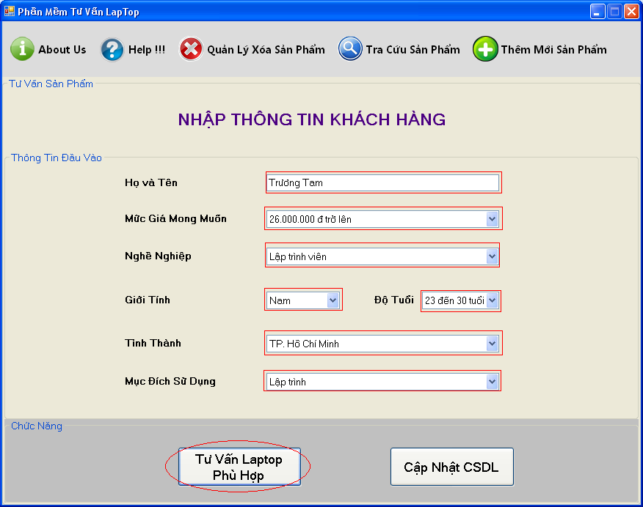

Người dùng sẽ được đưa đến màn hình hiển thị những loại laptop phù hợp với những thông tin mà người dùm cung cấp :

## Thông tin laptop nên mua

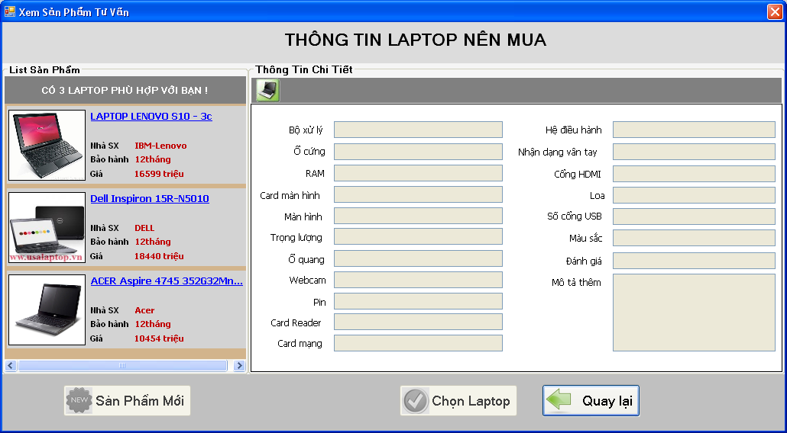

Ở bên phải màn hình sẽ hiển thị ra tất cả những loại máy tính phù hợp với người dung , trong đó :

+ Hình ảnh của latop

+ Nhà sản xuất

+ Thời gian bảo hành

+ Giá

+ Link đến thông tin chi tiết của sản phẩm

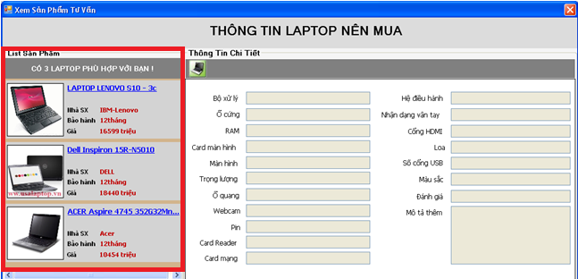

Ở bên phải màn hình sẽ hiện thị thông tin chi tiết của từng loại laptop khi ta chọn vào 1 loại ở màn hình bân trái . Thông tin chi tiết gồm những thông tin sao

+ Bộ vi xử lý

+ Ổ cứng

+ RAM

+ Card màn hình

+ Màn hình

+ Hệ điều hành

+ Pin

+ Màu sắc

+ Loa

+ Cổng USB

+ Đánh giá của người dung

……

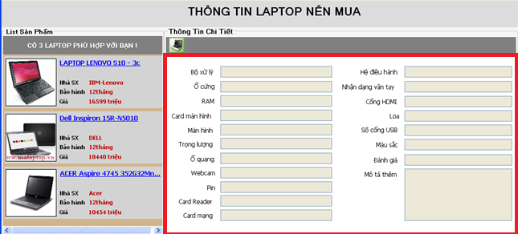

Màn hình sẽ hiện đầy đủ thông tin chi tiết dòng laptop đó cho người dùng tham khảo

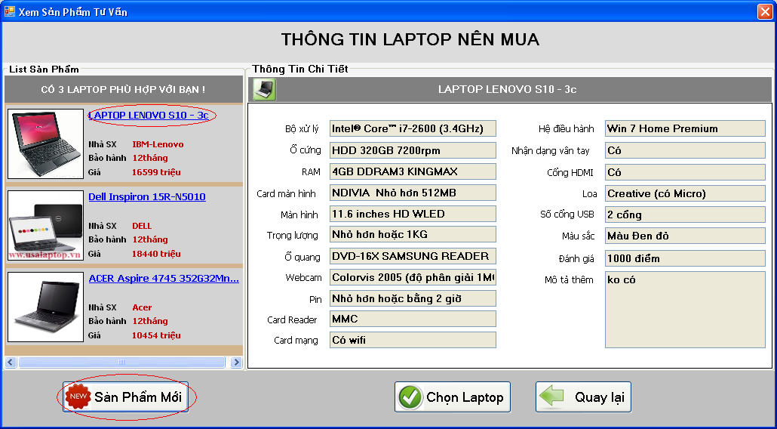

Nếu đã ưng ý với những thông tin đó và người dung mún mua sản phẩm đó thì chỉ cần nhấn vào nút 

Màn hình sẽ hiện 1 bảng thông báo rằng bạn có chắc chắn mún mua sản phẩm đ1o hay không : Nếu đông ý thì nhấn ok , không thì nhấn Cancel

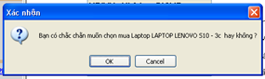

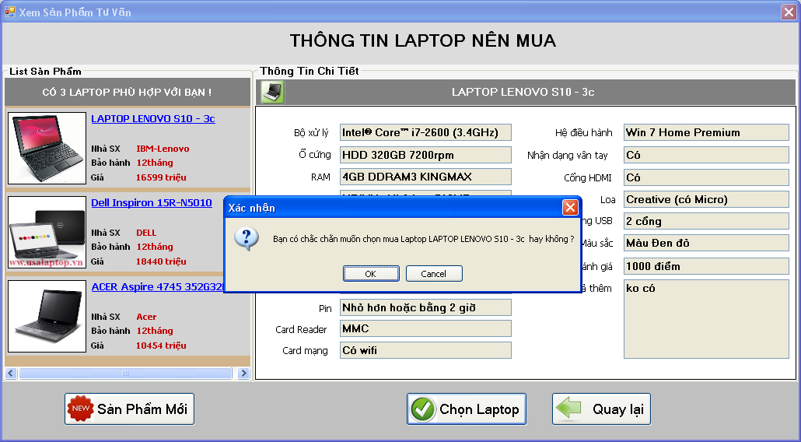

Nếu bạn nhấn “ Ok “ màn hình sẽ hiện ra 1 thông báo tiếp theo

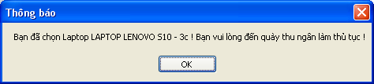

Ngoài ra chương trình còn có them chức năng “ Tra cứu sản phẩm “

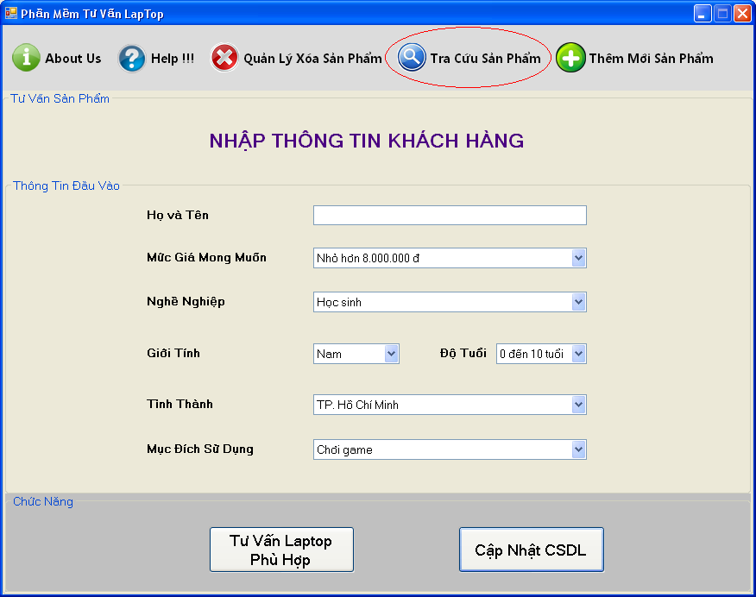

Khi bạn click bào  màn hình sẽ hiện ra bảng tra cứu sán phẩn

## Tra cứu sản phẩm

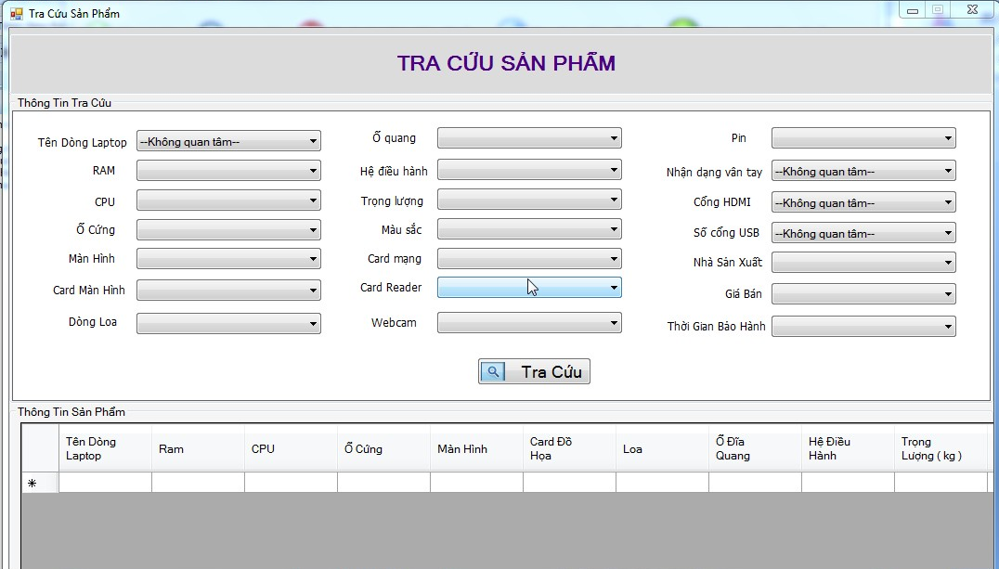

Người dùng sẽ chọn những thông số mà mình quan tâm cho việc tra cứu như là

+ Bộ vi xử lý

+ Ổ cứng

+ RAM

+ Card màn hình

+ Màn hình

+ Hệ điều hành

+ Pin

+ Màu sắc

+ Loa

+ Cổng USB

+ Đánh giá của người dùng

……

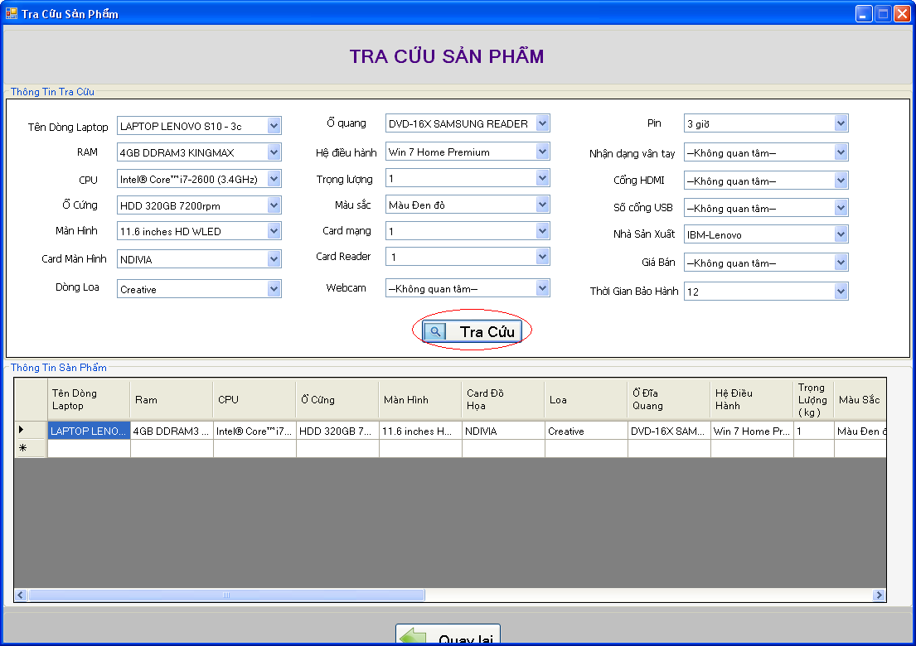

Sau khi chọn các thông số xong , người dung nhấn vào nút 

Những loại laptop nào phù hợp vớ thông tin người dùng đưa ra sẽ được hiện ở bên dưới

